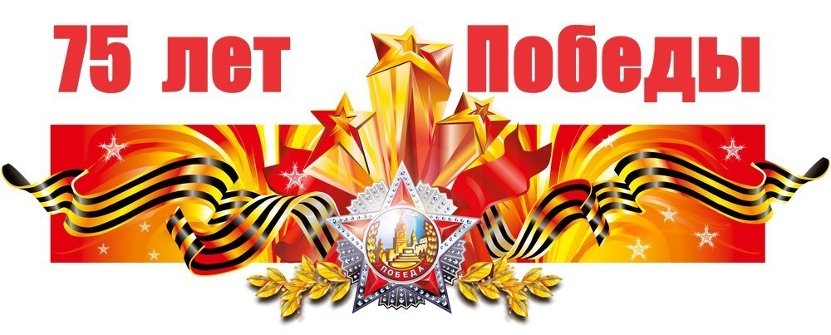
В нашей стране нет более трогательного, трагичного и в то же время славного праздника, чем День Победы.
Вместе с детьми в викторине «Как я знаю события Великой Отечественной Войны», посвященной дню Победы, мы вспомнили историю Великой Отечественной войны, ответив на вопросы:

1. Дата начала и окончания ВОВ?
2. Назовите песню, из которой эти строки: «Вставай страна огромная. Вставай на смертный бой».
3. Как назывался план вторжения Германии в СССР?
4. После какой битвы был развеян миф о непобедимости гитлеровской армии?
5. Лучший советский танк времен ВОВ?
6. В ходе какой битвы произошло крупнейшее танковое сражение за всю ВОВ?
7. На фронтах ВОВ сражались не только люди, но и «яки», «тигры», «пантеры», «леопарды». Что это было?
8. Сколько дней длилась блокада Ленинграда?
9. Фашисты прозвали ее «Сталинский орган». А как называли ее в советской армии?
10. Фашистские войска в 1941-1942г.- потратили на захват этого города 250 дней, а советские войска освободили его в 1944 г. за 5 дней. Что это за город?
11. Где проходила «Дорога жизни»?
12. Назовите награды, учрежденные в 1943 г.:
а). для младшего командного состава армии и рядовых,
б). для командного состава армии.
13. Кто из командующих Красной Армии первым получил звание маршала во время ВОВ ?
14. Город, в котором в 1945 г. проходил суд над главными фашистскими преступниками?

Благодарим за активное участие семьи :

1 группа: Мишко Саши, Андросова Матвея, Сметанина Саши.
2 группа: Попова Дениса, Куличенко Кости.
3 группа: Зайцева Артема, Молодцова Семена, Напрасниной Сони, Старостенкова Артема, Гирева Игоря.
4 группа: Заиченко Семена.

